ALIANÇA UNIVERSAL DOS FILHOS NOÉ

A aliança dos Filhos Noé foi feita há milênios (êxodo 9), e garante um lugar no mundo vindouro para todos os não-judeus.

AS SETE LEIS DOS FILHOS DE NOÉ

1. Não cometer IDOLATRIA.
2. Não blasfemar.
3. Não matar.
4. Não roubar.
5. Não cometer imoralidades sexuais.
6. Não comer partes de um animal vivo.
7. Estabelecer leis de justiça.

COMPARAÇÃO ENTRE AS LEIS DE NOÉ E A LEI JUDAICA

|  |  |
| --- | --- |
| Torah | Lei dos Filhos de Noé |
| Aplicável aos Judeus | Aplicável as Demais Nações |
| 613 Mandamentos | 07 Mandamentos |
| Aliança do Monte Sinai: Êxodo 19 | Aliança dos Filhos de Noé: Genesis 9 |

As Leis dos Filhos de Noé foram escondidas para permitir a farsa da Segunda Aliança

Mas a Segunda Aliança promete a vida eterna aos gentios, e ao mesmo tempo condena-os através da idolatria.

Afinal, porque você precisa de um falso deus-encarnado se você nunca esteve perdido?

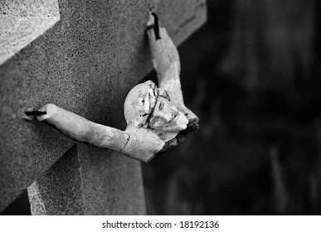

E como a lei judaica seria muito “pesada”, se os gentios nunca precisaram cumprir esta lei para serem salvos?

NÃO PRATIQUE IDOLATRIA!

OBSERVE AS 07 LEIS DOS FILHOS NOÉ!

GARANTIA DE UM LUGAR NO MUNDO VINDOURO PARA TODOS OS NÃO-JUDEUS.